T.C
KIRIKKALE VALİLİĞİ
KIRIKKALE GÜLBEYAZ SÜMER ANADOLU LİSESİ
2022-2023 STRATEJİK PLANI
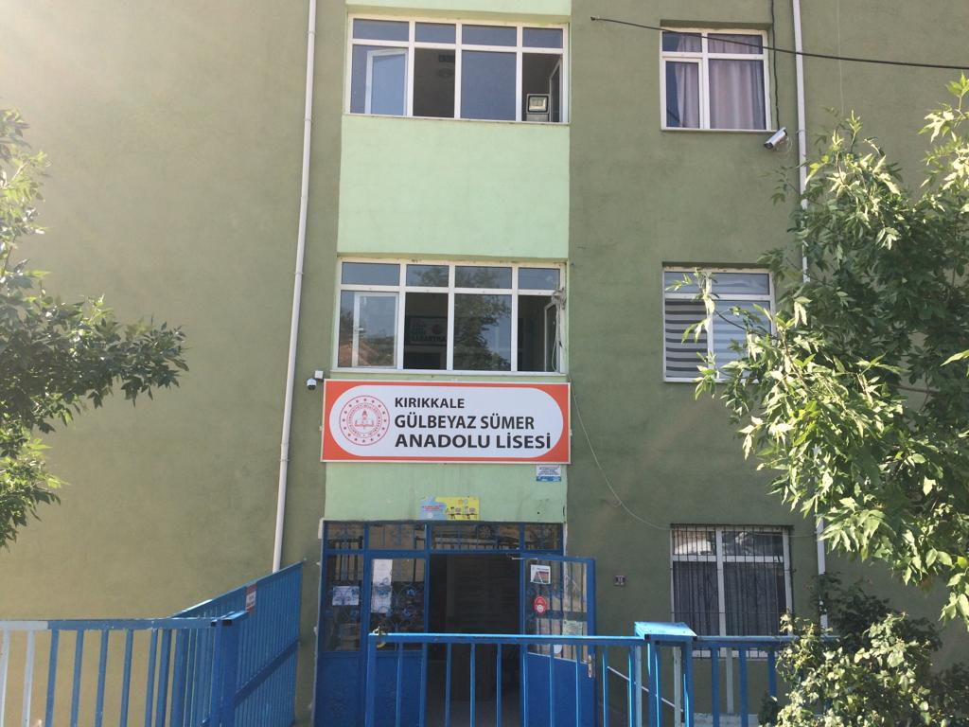

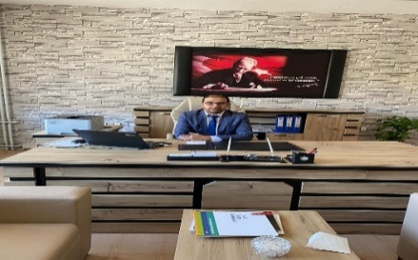
TOPLAM KALİTEDEN STRATEJİK PLANLAMAYA
Değişim yeryüzünde değişmeyen bir gerçektir. Ancak 20.yüzyılın başlarından itibaren değişimin hızı giderek artmıştır. 20.yy’ın son çeyreğinde ise teknolojik gelişmelerle beraber bilişim alanında da yaşanan çok hızlı gelişmeler ve değişmeler günlük hayatımızı çepeçevre kuşatmıştır. Bu hızlı bilimsel ve teknolojik gelişmeler kurumların işleyişlerini ve dinamiklerini etkilemiştir.
Eğitim, insanların ve toplumların hayatını şekillendiren en önemli unsudur. Günümüz dünyasında, gelişmiş toplumlara baktığımızda eğitime ve AR-GE’ye verdikleri önem ve bu alana büyük yatırımlar yaptıklarını görebiliriz. Bu yatırımların büyük bir geri dönüşünün sağlandığını görmek günümüzde eğitimin ne kadar önem arz ettiğini göstermektedir. Bu sebeple günümüz bilgi ve teknoloji çağında, toplumların refah seviyelerinin artması ve bağımsız olarak ayakta durmaları için; bilgi ve teknoloji üretmeleri mutlak suretle gereklidir. Bunun ilk aşaması da stratejik plan oluşturmaktır.
Yapılan stratejik planla eğitim-öğretimin nicel olarak ölçülmesi yapılabilirken; aynı zaman da nitel yansımalarının da planlamasına özen gösterilmektedir. Yarının Türkiyesini oluşturacak gençlerimizi en iyi bir şekilde yetiştirmek için planlama yapmak zorumdayız. 2020 yılında kurulmuş genç bir okul olarak; Gençlerimizi geleceğe en mükemmel şekilde hazırlamalı, onları her türlü zorluğa karşı gerekli bilgi ve becerilerle donatılmış bireyler olarak yetiştirmeyi bir görev haline getirmeliyiz. Tüm enerjimizi bu yolda harcayarak planlamamızı yapmalıyız.
İşte 2022-2023 yıllarını kapsayan okulumuz Gülbeyaz Sümer Anadolu Lisesi Stratejik Planı bu amaçla hazırlandı. Planın paydaşları arasında yer alan tüm kurum ve kuruluşlara teşekkür ediyor; planın hazırlanmasında emeği geçen tüm idareci ve öğretmenlerimi tebrik ediyorum.
Ömer ŞİMŞEK
Gülbeyaz Sümer Anadolu Lisesi Müdürü
İçindekiler
Sunuş………………………………………………………………………………………………………………………………………………..3
İçindekiler 4
BÖLÜM I: GİRİŞ ve PLAN HAZIRLIK SÜRECİ 5
BÖLÜM II: DURUM ANALİZİ 6
Okulun Kısa Tanıtımı * 6
Okulun Mevcut Durumu: Temel İstatistikler 7
PAYDAŞ ANALİZİ 13
GZFT (Güçlü, Zayıf, Fırsat, Tehdit) Analizi 16
Gelişim ve Sorun Alanları 20
BÖLÜM III: MİSYON, VİZYON VE TEMEL DEĞERLER 22
MİSYONUMUZ * 22
VİZYONUMUZ 22
TEMEL DEĞERLERİMİZ 22
BÖLÜM IV: AMAÇ, HEDEF VE EYLEMLER 24
TEMA I: EĞİTİM VE ÖĞRETİME ERİŞİM 24
TEMA II: EĞİTİM VE ÖĞRETİMDE KALİTENİN ARTIRILMASI 26
TEMA III: KURUMSAL KAPASİTE 30
V. BÖLÜM: MALİYETLENDİRME 32
EKLER

BÖLÜM I: GİRİŞ ve PLAN HAZIRLIK SÜRECİ
2022-2023 dönemi stratejik plan hazırlanması süreci Üst Kurul ve Stratejik Plan Ekibinin oluşturulması ile başlamıştır. Ekip tarafından oluşturulan çalışma takvimi kapsamında ilk aşamada durum analizi çalışmaları yapılmış ve durum analizi aşamasında paydaşlarımızın plan sürecine aktif katılımını sağlamak üzere paydaş anketi, toplantı ve görüşmeler yapılmıştır.
Durum analizinin ardından geleceğe yönelim bölümüne geçilerek okulumuzun amaç, hedef, gösterge ve eylemleri belirlenmiştir. Çalışmaları yürüten ekip ve kurul bilgileri altta verilmiştir.

STRATEJİK PLAN ÜST KURULU

Üst Kurul Bilgileri |  | Ekip Bilgileri
Adı Soyadı | Unvanı | Adı Soyadı | Unvanı
ÖMER ŞİMŞEK | OKUL MÜDÜRÜ | MUSTAFA AY | REHBER ÖĞRETMEN
ARZU Y. ASLAN | MÜDÜR YARDIMCISI | HANİFİ ÖZCAN | ÖĞRETMEN
DAVUT ÇETİN | ÖĞRETMEN | ZUHAL DANIŞMAN | ÖĞRETMEN
MEHTAP DURUM | OKUL AİLE BİRLİĞİ BAŞKANI | HAMZA İŞLER | ÖĞRETMEN
AYŞEGÜL DURMAZ | OKUL AİLE BİRLİĞİ ÜYESİ | AHMET ŞAHİN | ÖĞRETMEN
 |  | ALİ GÜMÜŞ | ÖĞRETMEN

BÖLÜM II:DURUM ANALİZİ
Durum analizi bölümünde okulumuzun mevcut durumu ortaya konularak neredeyiz sorusuna yanıt bulunmaya çalışılmıştır.
Bu kapsamda okulumuzun kısa tanıtımı, okul künyesi ve temel istatistikleri, paydaş analizi ve görüşleri ile okulumuzun Güçlü Zayıf Fırsat ve Tehditlerinin (GZFT) ele alındığı analize yer verilmiştir.

Okulun Kısa Tanıtımı*

Okulumuz 2020-2021 Eğitim-Öğretim yılında açılmış yeni bir okuldur. İlk yılında sadece 9. Sınıf öğrencilerinden oluşan 5 şube ile öğretim hayatına başlamıştır. Ahmet Sümer Ortaokulu’na ait binada 2. ve 3. katlar okulumuza tahsis edilmiş olup bu katlarda eğitim-öğretim devam etmektedir.
2021-2022 eğitim-Öğretim yılında Yüzme, Voleybol ve Atletizm gibi branşlarda il dereceleri elde ederek bölge müsabakalarına katılma hakkı kazanmıştır. 2021-2022 Eğitim-Öğretim yılında 9. Sınıflarda 4 şube açılmış olup mevcut durumda okulumuz toplam 9 şube ile devam etmektedir. Okulumuz henüz ikinci yılında olup bulunduğu mevkide tek Anadolu Lisesi olarak devam etmektedir.

Okulumuz eğitim öğretime devam etmektedir.

Okulun Mevcut Durumu: Temel İstatistikler

Okul Künyesi: Okulumuzun temel girdilerine ilişkin bilgiler altta yer alan okul künyesine ilişkin tabloda yer almaktadır.

Temel Bilgiler Tablosu- Okul Künyesi
İli: KIRIKKALE |  |  |  | İlçesi: MERKEZ
Adres: | Çalılıöz Mah. 421. Sokak No:2 KIRIKKALE |  |  | Coğrafi Konum (link)*: |  | http://meb.ai/srDH68
Telefon No: | (0318) 2447335 |  |  | Faks Numarası:
e- Posta Adresi: | 767114@meb.k12.tr |  |  | Web sayfası adresi: |  | http:// gulbeyazsumeral.meb.k12.tr/
Kurum Kodu: | 767114 |  |  | Öğretim Şekli: |  | Tam Gün
Okulun Hizmete Giriş Tarihi: 2020 |  |  |  | Toplam Çalışan Sayısı* |  | 20
Öğrenci Sayısı: | Kız | 127 |  | Öğretmen Sayısı | Kadın | 6
 | Erkek | 115 |  |  | Erkek | 10
 | Toplam | 242 |  |  | Toplam | 16
Derslik Başına Düşen Öğrenci Sayısı |  |  | :26 | Şube Başına Düşen Öğrenci Sayısı |  |  | :26
Öğretmen Başına Düşen Öğrenci Sayısı |  |  | :15 | Şube Başına 30’dan Fazla Öğrencisi Olan Şube |  |  | :1
Öğrenci Başına Düşen Toplam Gider Miktarı* |  |  | 965,00 TL | Öğretmenlerin Kurumdaki Ortalama Görev Süresi

Çalışan Bilgileri
Okulumuzun çalışanlarına ilişkin bilgiler altta yer alan tabloda belirtilmiştir.
Çalışan Bilgileri Tablosu*
Unvan* | Erkek | Kadın | Toplam
Okul Müdürü ve Müdür Yardımcısı | 1 | 1 | 2
Sınıf Öğretmeni | 0 | 0 | 0
Branş Öğretmeni | 9 | 5 | 14
Rehber Öğretmen | 1 | 0 | 1
İdari Personel | 1 | 0 | 1
Yardımcı Personel | 1 | 1 | 2
Güvenlik Personeli | 0 | 0 | 0
Toplam Çalışan Sayıları | 13 | 7 | 20

Okulumuz Bina ve Alanları
Okulumuzun binası ile açık ve kapalı alanlarına ilişkin temel bilgiler altta yer almaktadır.

Okul Yerleşkesine İlişkin Bilgiler
Okul Bölümleri* |  | Özel Alanlar | Var | Yok
Okul Kat Sayısı | 3 | Çok Amaçlı Salon |  | x
Derslik Sayısı | 16 | Çok Amaçlı Saha |  | x
Derslik Alanları (m2) | 49 m² | Kütüphane | x
Kullanılan Derslik Sayısı | 12 | Fizik Laboratuvarı | x
Şube Sayısı | 9 | Kimya Laboratuvarı | x
İdari Odaların Alanı (m2) | 30 m² | Biyoloji Laboratuvarı | x
Öğretmenler Odası (m2) | 40 m² | Bilgisayar Laboratuvarı | x
Okul Oturum Alanı (m2) | 5000 m² | İş Atölyesi |  | x
Okul Bahçesi (Açık Alan)(m2) | 4200 m² | Beceri Atölyesi |  | x
Okul Kapalı Alan (m2) | 800 m² | Pansiyon |  | x
Sanatsal, bilimsel ve sportif amaçlı toplam alan (m²) | 1500 m² | Spor salonu | x
Kantin (m2) | 21 m² | Müzik Odası |  | x
Tuvalet Sayısı | 4 | Satranç Odası |  | x
Diğer (………….)

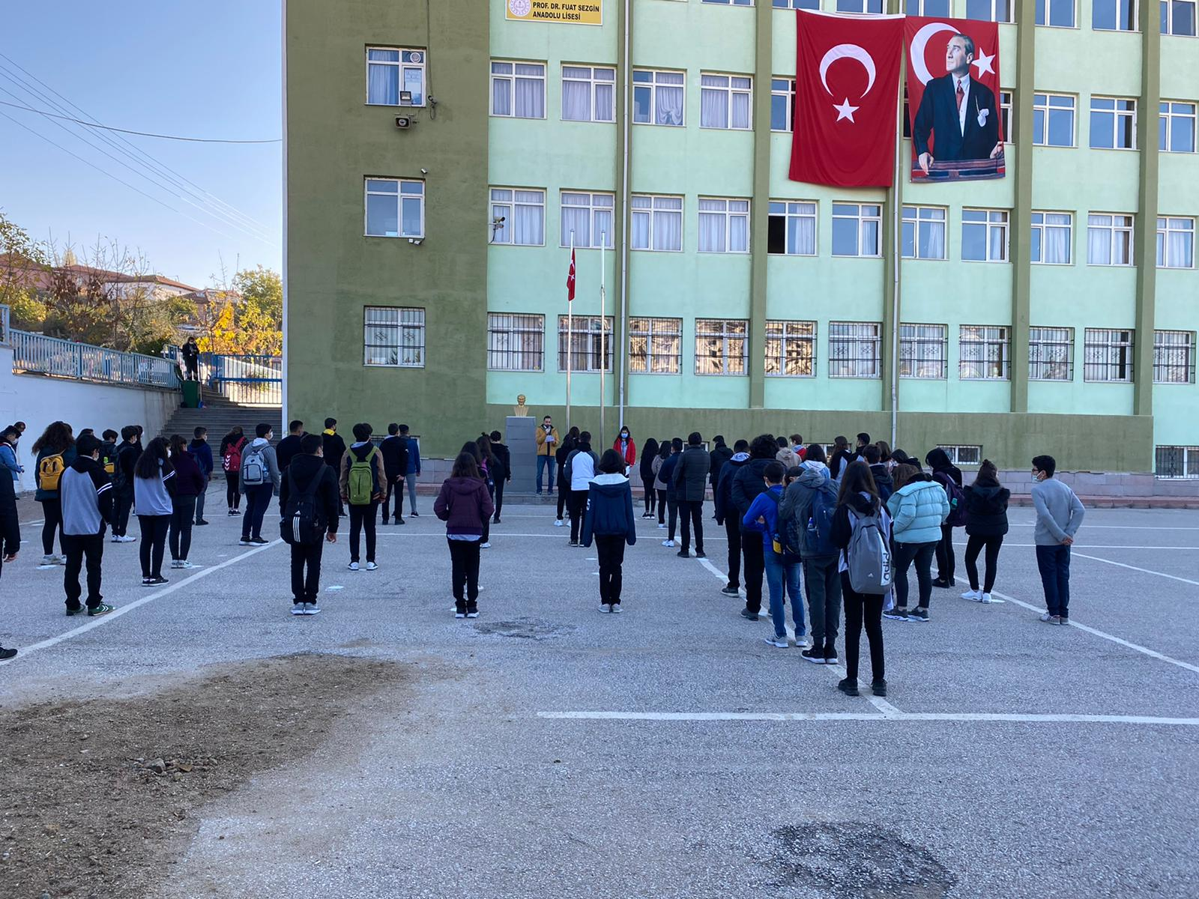
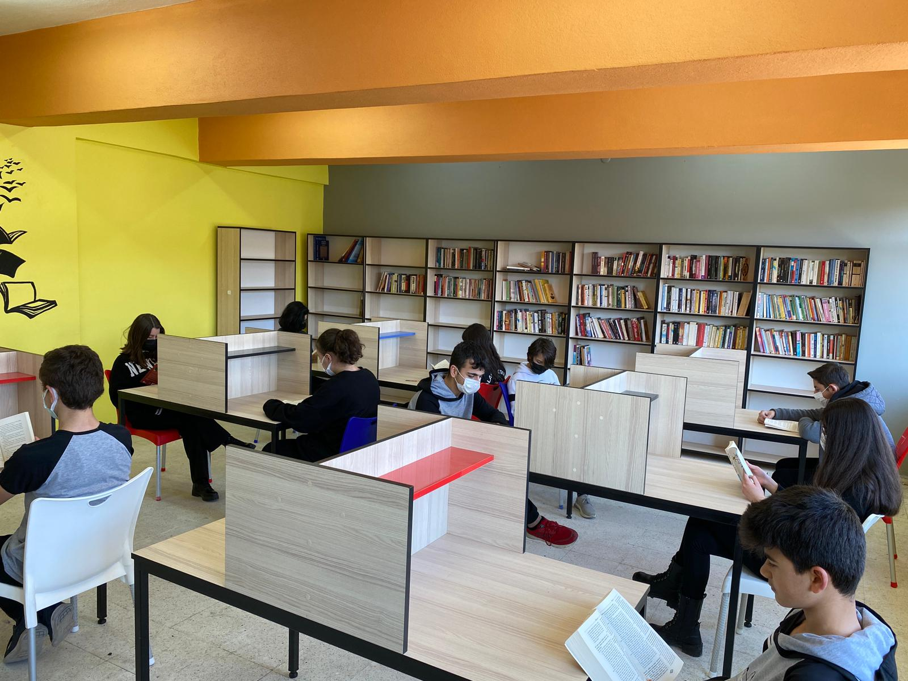

Sınıf ve Öğrenci Bilgileri
Okulumuzda yer alan sınıfların öğrenci sayıları alttaki tabloda verilmiştir.

SINIFI | Kız | Erkek | Toplam
9-A | 13 | 15 | 28
9-B | 16 | 13 | 29
9-C | 18 | 13 | 31
9-D | 20 | 8 | 28
10-A | 12 | 14 | 26
10-B | 12 | 14 | 26
10-C | 21 | 6 | 27
10-D | 10 | 17 | 27
10-E | 8 | 16 | 24

Donanım ve Teknolojik Kaynaklarımız
Teknolojik kaynaklar başta olmak üzere okulumuzda bulunan çalışır durumdaki donanım malzemesine ilişkin bilgiye alttaki tabloda yer verilmiştir.
Teknolojik Kaynaklar Tablosu
Akıllı Tahta Sayısı | 17 | TV Sayısı | 2
Masaüstü Bilgisayar Sayısı | 5 | Yazıcı Sayısı | 5
Taşınabilir Bilgisayar Sayısı | 2 | Fotokopi Makinası Sayısı | 2
Projeksiyon Sayısı | 1 | İnternet Bağlantı Hızı | 100 MBİT

Gelir ve Gider Bilgisi
Okulumuzun genel bütçe ödenekleri, okul aile birliği gelirleri ve diğer katkılarda dâhil olmak üzere gelir ve giderlerine ilişkin son iki yıl gerçekleşme bilgileri alttaki tabloda verilmiştir.
Yıllar | Gelir Miktarı | Gider Miktarı
2020 | 145000 | 145000
2021 | 239743 | 239743
2022

PAYDAŞ ANALİZİ
Kurumumuzun temel paydaşları öğrenci, veli ve öğretmen olmakla birlikte eğitimin dışsal etkisi nedeniyle okul çevresinde etkileşim içinde olunan geniş bir paydaş kitlesi bulunmaktadır. Paydaşlarımızın görüşleri anket, toplantı, dilek ve istek kutuları, elektronik ortamda iletilen önerilerde dâhil olmak üzere çeşitli yöntemlerle sürekli olarak alınmaktadır.

Paydaş anketlerine ilişkin ortaya çıkan temel sonuçlara altta yer verilmiştir*:
PAYDAŞ ANKETİ SONUÇLARI
Öğrenci Anketi Sonuçları:

Olumlu (Başarılı) yönlerimiz
Okulumuzda öğretmenler yeniliğe açık olarak derslerin işlenişinde çeşitli yöntemler kullanmaktadır.
Okulumuz maddi kaynaklarının teknolojik altyapının arttırılmasında kullanır.
Okul idare ve öğretmenleri ile ihtiyaç duyduğumda rahatlıkla konuşabiliyorum.
Okul yönetimi şikâyet ve önerilerime duyarlıdır.
Okulumuzun yönetim ve öğretmenlerine güveniyorum.
Okulda kendimi güvende hissediyorum.
Okulda edindiğim bilgiler hedef ve amaçlarıma ulaşmamda etkindir.
Sınıf ortamında kendimi rahat ifade edebilirim.
Okulumuz ders araç ve gereçleri donanımsal olarak yeterlidir.
Teneffüsleri yeterli zaman ve imkanı sağlamaktadır.
Okulumuzun içi ve dışı temizdir. Okulumuzun bina ve çevre imkânları yeterlidir.
Okul kantininde satılan malzemeler sağlıklı ve güvenlidir.
Okulumuzda yeterli miktarda sanatsal ve kültürel faaliyetler düzenlenmektedir.
Öğrenci başarı değerlendirmesi ve ödüllendirmesi adil bir şekilde yapılır.
Okulumuz milli, manevi ve ahlaki değerlerin kazandırılmasında etkindir.
Olumsuz (başarısız) yönlerimiz
Okulda öğrencilerle ilgili alınan kararlarda bizlerin görüşleri alınır.
Okul Kantini kalite standartları arttırılmalıdır.

Öğretmen Anketi Sonuçları:

Olumlu (Başarılı) yönlerimiz
Kurumdaki tüm duyurular çalışanlara zamanında iletilir.
Alanıma ilişkin yenilik ve gelişmeleri takip eder ve kendimi güncellerim.
Çalıştığım okul bana kendimi geliştirme imkânı tanımaktadır.
Olumsuz (başarısız) yönlerimiz
Okulda çalışanlara yönelik sosyal ve kültürel faaliyetler düzenlenir.
Veli Anketi Sonuçları:
Olumlu (Başarılı) yönlerimiz
Okul yöneticilerine ve öğretmenlerine güvenirim.
Öğrenci işleri ile ilgili belgeler kurum standartları çerçevesinde düzenlenir.
Öğrenci devamsızlıkları düzenli olarak veli ile paylaşılır.
Okul idaresi, öğrenci sağlık sorunu yaşadığında hassasiyetle yaklaşır.
Olumsuz (başarısız) yönlerimiz
Okul fiziki ortamı yeterince ihtiyaçlarını karşılamaktadır.
Okul kantininde satılan malzemeler ihtiyaca uygundur.
Okul kütüphanesi yeterince donanımlıdır.
Okulda çocuğumuzun farkında olmadığı yetenekleri ortaya çıkarılır.

GZFT (Güçlü, Zayıf, Fırsat, Tehdit) Analizi*
Okulumuzun temel istatistiklerinde verilen okul künyesi, çalışan bilgileri, bina bilgileri, teknolojik kaynak bilgileri ve gelir gider bilgileri ile paydaş anketleri sonucunda ortaya çıkan sorun ve gelişime açık alanlar iç ve dış faktör olarak değerlendirilerek GZFT tablosunda belirtilmiştir. Dolayısıyla olguyu belirten istatistikler ile algıyı ölçen anketlerden çıkan sonuçlar tek bir analizde birleştirilmiştir.
Kurumun güçlü ve zayıf yönleri donanım, malzeme, çalışan, iş yapma becerisi, kurumsal iletişim gibi çok çeşitli alanlarda kendisinden kaynaklı olan güçlülükleri ve zayıflıkları ifade etmektedir ve ayrımda temel olarak okul müdürü/müdürlüğü kapsamından bakılarak iç faktör ve dış faktör ayrımı yapılmıştır.
İÇSEL FAKTÖRLER
Güçlü Yönler

Öğrenciler | Okul kültürünün oluşturulması
Çalışanlar | Çalışanların özdenetim kabiliyetinin yüksek olması
Veliler | Sosyal-Kültürel Faaliyetlere önem verilmesi
Bina ve Yerleşke | Bölgede bulunan tek Anadolu Lisesi olması
Donanım | Okul bahçesinin giriş ve çıkışlarının kontrol altına alınması ve
 | disiplinsizliklerin en az düzeyde olması
Bütçe | Teknoloji ve Mali Kaynaklar açısından yeterli düzeyde imkanları olması
Yönetim Süreçleri | Okul idaresinin değişime ve gelişime açık olması
İletişim Süreçleri | Okul idaresi ve çalışanlar arasındaki iletişimin güçlü olması

Zayıf Yönler

Öğrenciler | Öğrencilerin teknolojiyi yanlış kullanması, akademik altyapılarının eksik olması
Çalışanlar | Çalışanların bilgi ve teknoloji yönünden geliştirilmesi, Sosyal faaliyetlerin arttırılması
Veliler | Velilerin okula ziyaretinin az olması
Bina ve Yerleşke | Okul binasının iki ayrı kurum tarafından kullanılması
Donanım | Laboratuvarın malzemelerini tamamlanması, derslik sayısının az olması
Bütçe | Okul Aile Birliğince desteğin verilmesi ama yeterli olmaması
Yönetim Süreçleri
İletişim Süreçleri | Veli iletişiminin yetersiz olması

DIŞSAL FAKTÖRLER
Tehditler

Politik
Ekonomik | Velilerin gelir seviyelerinin farklı olması
Sosyolojik | Farklı kültürlerden gelen öğrencilerin bir arada olması
Teknolojik | Sosyal medyanın olumsuz etkileri, Öğrencilerin teknolojiyi olumsuz yönlerde kullanması
Mevzuat-Yasal | Sık sık değişen mevzuat ve yönetmelikler
Ekolojik | Ortaokul ve Lise olmak üzere iki okulun tek binayı kullanması, öğrencileri olumsuz etkilemekte
Fırsatlar

Politik | Okul ekiplerinin kurulması ve çalışması
Ekonomik | Okul Aile Birliğinin Eğitim-Öğretim ile ilgili konularda tam desteklerini vermesi
Sosyolojik | Diğer kurum ve kuruluşlarla işbirliği yapabilmemiz
Teknolojik | Öğrencilerin teknolojiyi verimli olarak kullanmaları
Mevzuat-Yasal | Okul ekip çalışmalarının yapılması
Ekolojik

Gelişim ve Sorun Alanları
Gelişim ve sorun alanları analizi ile GZFT analizi sonucunda ortaya çıkan sonuçların planın geleceğe yönelim bölümü ile ilişkilendirilmesi ve buradan hareketle hedef, gösterge ve eylemlerin belirlenmesi sağlanmaktadır.
Gelişim ve sorun alanları ayrımında eğitim ve öğretim faaliyetlerine ilişkin üç temel tema olan Eğitime Erişim, Eğitimde Kalite ve kurumsal Kapasite kullanılmıştır. Eğitime erişim, öğrencinin eğitim faaliyetine erişmesi ve tamamlamasına ilişkin süreçleri; Eğitimde kalite, öğrencinin akademik başarısı, sosyal ve bilişsel gelişimi ve istihdamı da dâhil olmak üzere eğitim ve öğretim sürecinin hayata hazırlama evresini; Kurumsal kapasite ise kurumsal yapı, kurum kültürü, donanım, bina gibi eğitim ve öğretim sürecine destek mahiyetinde olan kapasiteyi belirtmektedir.

1.TEMA: EĞİTİM VE ÖĞRETİME ERİŞİM
1 | Okulumuzun bölgede tek Anadolu Lisesi olması
2 | Çalışanlar arasında iletişimin iyi olması
3 | Etkileşimli Tahtanın etkili kullanılması
4 | Sportif faaliyetlerin çokluğu ve devamlılığı
5 | Okul alanının çeşitli şekillerde kullanmaya müsait genişliği
6 | Yeşil bir alana sahip olmamız
7 | Öğrenci merkezli, demokratik ve katılımcı kurum kültürünün oluşturulmaya çalışılması

2.TEMA: EĞİTİM VE ÖĞRETİMDE KALİTE
1 | Öğretmen kadromuzun yeterli olması
2 | Öğretmenlerimizin alanlarında tecrübeli olmaları.
3 | Okul idaresinin destekleyici faaliyetleri
4 | Öğretmenlerimizin özverili çalışmaları
5 | Okul içi iletişim ve bilgilendirme süreçlerinin işleyişi
6 | Öğretmen başına düşen Öğrenci sayısının az olması
7 | Etkili ve verimli sınıf rehberlik çalışmalarının yapılması
8 | Dyk kurslarının sürekli açık olması ve öğrenci katılımının devam etmesi

3.TEMA: KURUMSAL KAPASİTE
1 | Okulda hijyene gereken önemin verilmesi
2 | Yeni açılmış bir okul olması
3 | Deneyimli, yenilikçi ve gelişime açık bir eğitim kadrosunun varlığı
4 | Okul Aile Birliği desteği
5 | Yeterli akademik kadroya sahip olması

BÖLÜM III: MİSYON, VİZYON VE TEMEL DEĞERLER
Okul Müdürlüğümüzün Misyon, vizyon, temel ilke ve değerlerinin oluşturulması kapsamında öğretmenlerimiz, öğrencilerimiz, velilerimiz, çalışanlarımız ve diğer paydaşlarımızdan alınan görüşler, sonucunda stratejik plan hazırlama ekibi tarafından oluşturulan Misyon, Vizyon, Temel Değerler; Okulumuz üst kurulana sunulmuş ve üst kurul tarafından onaylanmıştır.

MİSYONUMUZ*

Vatanını çok seven, Atatürk ilke ve inkılapları ışığında milli kimliğini koruyan, hoşgörülü, üretken nesiller yetiştirerek topluma katkıda bulunmak

VİZYONUMUZ*

Kişisel kimliği ile kültürel mirasını birleştiren, demokrasiye bağlı, toplumun gelişimine katkı sunan, disiplinli, iletişim becerileri yüksek olan, akıl ve bilimi ön planda tutan, üretken, vatansever, katılımcı ve yeniliklere açık bireyler yetiştirmek için tüm imkanları kullanmaktır.

TEMEL DEĞERLERİMİZ*
.Atatürk ilke ve inkılaplarına bağlı bireyler yetiştirmek
.Teknolojik gelişmelere açık, yenilikçi bireyler yetiştirmek
.Hoşgörü, sevgi ve saygıya dayalı eğitim öğretim anlayışı uygulamak.
. Bilimi rehber edinmiş demokrat gençler yetiştirmek.
. Sorumluluk sahibi, erdemli bireyler yetiştirmek.
. Kendine güvenen, kendini söz ve davranışlarla ifade edebilen insanlar yetiştirmek.
. İnsan ve ülke sevgisini gençlere vermek ve benimsetmek.
. Çevreye duyarlı bireyler yetiştirmek

BÖLÜM IV: AMAÇ, HEDEF VE EYLEMLER

TEMA I: EĞİTİM VE ÖĞRETİME ERİŞİM
Eğitim ve öğretime erişim okullaşma ve okul terki, devam ve devamsızlık, okula uyum ve oryantasyon, üniversite başarısı konularında sürekli gelişmek
Stratejik Amaç 1: Plan dönemi sonuna kadar okulumuzda Eğitim Öğretime hak kazanmış tüm öğrencilerin, uyum ve
devamsızlık sorunlarını gideren etkin bir yönetim yapısı kurulacaktır.
Stratejik Hedef 1.1. Okulumuzda Eğitim Öğretime hak kazanmış tüm öğrencilerin devam, devamsızlık ve uyum
sorunlarının giderilmesine yönelik önlemler alınacaktır..
Performans Göstergeleri
No | PERFORMANS GÖSTERGESİ | Mevcut | HEDEF
 |  | 2021 | 2022 | 2023
PG.1.1.1. | Okulumuzda okumaya hak kazanan  öğrencilerden okula kayıt yaptıranların oranı (%) | 100 | 100 | 100
PG.1.1.2. | Okula yeni başlayan öğrencilerden oryantasyon  eğitimine katılanların oranı (%) | 100 | 100 | 100
PG.1.1.3. | Bir eğitim ve öğretim döneminde 20 gün ve üzeri  devamsızlık yapan öğrenci oranı (%) | - | 7 | 5
PG.1.1.4. | Bir eğitim ve öğretim döneminde 20 gün ve üzeri  devamsızlık yapan yabancı öğrenci oranı (%) | - | 0,9 | 0,5
PG.1.1.5. | Okulun özel eğitime ihtiyaç duyan bireylerin  kullanımına uygunluğu (0-1) | 1 | 1 | 1

Eylemler
No | Eylem İfadesi | Eylem Sorumlusu | Eylem Tarihi
1.1.1. | 9. sınıf öğrencileri için oryantasyon ve uyum faaliyetleri  düzenlenecektir. | Tüm Sınıf Seviyelerinde  Rehberlik Servisi | 01 Eylül-20 Eylül
1.1.2 | Devamsızlık yönetmeliği ile ilgili öğrenci ve veliler  bilgilendirilecektir. | Tüm Sınıf Seviyelerinde  Rehberlik Servisi | Her dönemin ilk haftası
1.1.3 | Devamsızlık yapan öğrencilerin tespiti ve erken uyarı  sistemi için çalışmalar yapılacaktır. | Tüm Sınıf Seviyelerinde İlgili Müdür Yardımcısı | 01 Eylül-20 Eylül
1.1.4 | Devamsızlık yapan öğrencilerin velileri ile özel  toplantı ve görüşmeler yapılacaktır. | Tüm Sınıf Seviyelerinde  Rehberlik Servisi | Her ayın son haftası
1.1.5 | Okulun özel eğitime ihtiyaç duyan bireylerin  kullanımının kolaylaştırılması için rampa ve asansör eksiklikleri tamamlanacaktır. | Tüm Sınıf Seviyelerinde İlgili Müdür Yardımcısı | Mayıs

TEMA II: EĞİTİM VE ÖĞRETİMDE KALİTENİN ARTIRILMASI
Eğitim ve öğretimde kalitenin artırılması başlığı esas olarak eğitim ve öğretim faaliyetinin hayata hazırlama işlevinde yapılacak çalışmaları kapsamaktadır.
Bu tema altında akademik başarı, sınav kaygıları, sınıfta kalma, ders başarıları ve kazanımları, disiplin sorunları, öğrencilerin bilimsel, sanatsal, kültürel ve sportif faaliyetleri ile istihdam ve meslek edindirmeye yönelik rehberlik ve diğer mesleki faaliyetler yer almaktadır.
Stratejik Amaç 2: Öğrencilerimizin gelişmiş dünyaya uyum sağlayacak şekilde donanımlı bireyler olabilmesi için eğitim ve öğretimde kalite artırılacaktır.
Stratejik Hedef 2.1. Öğrenme kazanımlarını takip eden ve velileri de sürece dâhil eden bir yönetim anlayışı ile öğrencilerimizin akademik başarıları ve sosyal faaliyetlere etkin katılımı artırılacaktır.
Performans Göstergeleri
No | PERFORMANS GÖSTERGESİ | Mevcut | HEDEF
 |  | 2021 | 2022 | 2023
PG.2.1.1 | Okulumuzda öğrencilere yönelik açılmış olan Destekleme ve Yetiştirme Kurs sınıf sayısı(1. ve 2. dönem) | - | 5 | 10
PG.2.1.2 | Okulumuzda öğrencilere yönelik açılmış olan Destekleme ve  Yetiştirme Kurslarına katılan öğrenci sayısı(1. ve 2. dönem) | - | 44 | 100
PG.2.1.3 | Okulumuzda öğrencilere yönelik başarının arttırılması için kazanım değerlendirme sınavları yapılması | - | 2 | 4
PG.2.1.4 | Takdir Belgesi alan öğrenci sayısı (1. ve 2. dönem toplam) | 18 | 18 | 50
PG.2.1.5 | Sınav kaygısı ile ilgili yapılan rehberlik faaliyeti sayısı | 1 | 9 | 12
PG.2.1.6 | Bir eğitim-öğretim yılında Öğrenciler için yapılan sanatsal,  kültürel, bilimsel ve sportif sosyal faaliyetlerin sayısı | - | 8 | 15
PG.2.1.7 | Bir eğitim-öğretim yılında düzenlenen sanatsal, bilimsel,  kültürel ve sportif faaliyetlerden en az birine katılan öğrenci sayısının toplam öğrenci sayısına oranı (%) | - | 22 | 35

Eylemler
No | Eylem İfadesi | Eylem Sorumlusu | Eylem Tarihi
2.1.1. | Akademik başarıyı arttırmaya ve öğrencilerin uygulama  eksikliklerini gidermeye yönelik, Laboratuvar sık kullanılır hale getirilecektir | Rehberlik Servisi  Fizik Kimya Biyoloji Zümre Öğretmenleri | Eylül-Haziran
2.1.2 | Okulumuzdaki öğrencilerimizin bilgi eksiklerini gidermek, yeteneklerini geliştirmek, derslerdeki başarılarını artırmak ve sınavlara hazırlanmalarına destek olmak amacıyla yetiştirme  kursları yaygınlaştırılacaktır | Okul İdaresi  Rehberlik Servisi  Kurs İle İlgili Dersin Zümre Öğretmenleri | Ekim-Aralık Şubat-Haziran
2.1.3 | Öğrencilerin olay ve olguları bilimsel bakış açısıyla değerlendirebilmelerini sağlamak amacıyla bilim fuarlarına katılımları desteklenecek, TÜBİTAK destekli projelere katılım  özendirilecektir. (TÜBİTAK 4006) (TÜBİTAK 2204) | Okul İdaresi Zümre Öğretmenleri | Kasım-Nisan
2.1.4 | Öğrenme kazanımlarını takip etmek ve öğrencilerin konu eksikliklerini tespit etmek amacıyla kazanım değerlendirme sınavları yapılacaktır. | Okul İdaresi Zümre Öğretmenleri  Rehberlik Servisi | Kasım-Ocak Mart-Nisan
2.1.5 | Öğrenci ve velilere Verimli Ders Çalışma Teknikleri hakkında ve  sınav kaygısına yönelik bilgilendirme seminerleri verilecektir | Rehberlik Servisi | Kasım-Ocak  Mart- Mayıs
2.1.6 | Özellikle sorun alanları olarak tespit edilen konularda velileri de sürece dâhil eden bir rehberlik anlayışı ile gerekli bilgilendirilmelerin yapılması sağlanacak, ilgili kurum ve  kuruluşlarla iş birliğine gidilecektir. | Okul İdaresi Rehberlik Servisi | Eylül- Haziran
2.1.7 | Her sınıf düzeyinde sosyal, sanatsal, kültürel ve sportif faaliyetlerin sayısı, çeşidi ve öğrencilerin söz konusu faaliyetlere katılım oranı artırılacak ve izlenmesi sağlanacaktır. | Okul İdaresi  Rehberlik Servisi  İlgili Faaliyete Ait Zümre Öğretmenleri | Eylül-Haziran

Stratejik Hedef 2.2. Etkin bir rehberlik anlayışıyla, öğrencilerimizi ilgi ve becerileriyle orantılı bir şekilde üst öğrenime veya istihdama hazır hale getiren daha kaliteli bir kurum yapısına geçilecektir.

(Üst öğrenime hazırlık çalışmaları kapsamında; Mesleki rehberlik faaliyetleri, tercih kılavuzluğu, yetiştirme kursları, sınav kaygısı İstihdama hazırlık çalışmaları kapsamında; Kariyer günleri, meslek tanıtım toplantı planlamaları ele alınmıştır.)
PERFORMANS GÖSTERGELERİ
No | PERFORMANS GÖSTERGESİ | Mevcut | HEDEF
 |  | 2021 | 2022 | 2023
PG.2.2.1 | Öğrenciler için yapılan mesleki rehberlik yönlendirme faaliyet sayısı | - | 2 | 4
PG.2.2.2 | Verimli ders çalışma teknikleri hakkında bilgilendirme  faaliyeti sayısı | - | 9 | 12
PG.2.2.3 | Sınav kaygısı ile ilgili bilgilendirme faaliyeti sayısı | - | 9 | 12
PG.2.2.4 | Okulumuz öğretmen, öğrenci ve personelinin  motivasyonunu ve iş doyumunu artırmaya yönelik yapılan faaliyet sayısı | - | 2 | 5

EYLEMLER
No | Eylem İfadesi | Eylem Sorumlusu | Eylem Tarihi
2.2.1. | Disiplin ve devamsızlık olaylarını en aza indirmek için etkin  rehberlik yönlendirme ve bilgilendirme hizmetleri  yapılacaktır. | Okul İdaresi Rehberlik Servisi | 06 Eylül - 17 Haziran
2.2.2 | Öğrencilere yönelik madde bağımlılığı, öfke-şiddet kontrolü,  sınav kaygısı ile baş edebilme yöntemleri ile ilgili eğitim seminerleri düzenlenecektir. | Okul İdaresi  Rehberlik Servisi | Ekim -Mayıs
2.2.3 | Öğrencilere Verimli ders çalışma teknikleri hakkında ve sınav  kaygısına yönelik bilgilendirme seminerleri verilecektir. | Okul İdaresi  Rehberlik Servisi | Kasım-Ocak  Mart-Nisan
2.2.4 | Her sınıf düzeyinde sosyal, sanatsal, kültürel ve sportif faaliyetlerin sayısı, çeşidi ve öğrencilerin söz konusu faaliyetlere katılım oranı artırılacak ve kulüp faaliyetleri ile  birlikte izlenmesi sağlanacaktır. | Okul İdaresi  Rehberlik Servisi | 08 Eylül - 14 Haziran
2.2.5 | Öğrenci ve velilerin bilinçlendirilmesine yönelik rehberlik çalışmaları artırılarak, öğrencilerin erken dönemde ilgi ve kabiliyetleri doğrultusunda yönlendirmesi etkin olarak  sağlanacaktır | Okul İdaresi  Rehberlik Servisi  Sınıf Rehber Öğretmenleri | Eylül – Haziran
2.2.6 | Üstün yetenekli öğrencilerin eğitimi ile ilgili bilgilendirme  amacıyla öğretmen ve yöneticilere seminer düzenlenecektir. | Okul İdaresi  Rehberlik Servisi | Eylül, Haziran  Mesleki Çalışmalar
2.2.7 | Okul öğretmenleri ile birlikte geziler, piknikler, spor  faaliyetleri, doğa yürüyüşleri, doğum günü kutlamaları vb.  faaliyetler düzenlenecektir. | Okul İdaresi  Rehberlik Servisi  Zümre Öğretmenleri | Eylül - Haziran
2.2.8 | Okuma kültürünün yaygınlaştırılması amacıyla okulumuzda teşvik ve izleme çalışmaları yapılacaktır. | Okul İdaresi  Rehberlik Servisi  Zümre Öğretmenleri | Eylül - Haziran

TEMA III: KURUMSAL KAPASİTE

Ülkemizin entelektüel sermayesini artırmak, medeniyet ve kalkınmaya destek vermek amacıyla fen liselerinin niteliği güçlendirilecektir.
Stratejik Amaç 3: Eğitim ve öğretim faaliyetlerinin daha nitelikli olarak verilebilmesi için okulumuzun kurumsal kapasitesi güçlendirilecektir.
Stratejik Hedef 3.1. Okulumuz hizmetlerinin, Kurumsal İletişim, Kurumsal Yönetim, Bina ve Yerleşke, Donanım, Temizlik, Hijyen, İş Güvenliği, Okul Güvenliği, Taşıma ve servis yapısını iyileştirerek kurumsal kapasitede kaliteyi artıracak şekilde yapısı ve niteliklerini geliştirmek.
Performans Göstergeleri
No | PERFORMANS GÖSTERGESİ | Mevcut | HEDEF
 |  | 2021 | 2022 | 2023
PG.3.1.1 | İş Güvenliği ve Sivil Savunma faaliyetleri için  düzenlenen hizmet içi eğitimlerine katılanların oranı | - | 92 | 95
PG.3.1.2 | Okul binası ve bahçesinde öğrencilerin  kullanımına yönelik yapılan düzenleme sayısı | 1 | 4 | 8
PG.3.1.3 | Okulun fiziki ve tesisat yapısında gerçekleştirilen bakım onarım yenileme kapsamında yapılan  büyük onarım sayısı | 1 | 1 | 1
PG.3.1.4 | Okul güvenliği için, güvenlik kameralarının bakım-onarım ve yenilemesi oranı | - | 100 | 100

Eylemler
No | Eylem İfadesi | Eylem Sorumlusu | Eylem Tarihi
3.1.1 | Hizmet içi eğitim planlamaları, okulumuz çalışanlarının yıllık eğitim talepleri, okulun ihtiyaçları, denetim raporları ve yönetimce tespit edilen sorun alanları dikkate alınarak İl MEM ile koordineli olarak mahalli düzeyde yapılacaktır. | İl MEM Okul İdaresı | Eylül - Haziran
3.1.2 | Uygulanacak hizmet içi eğitim programlarına öğretmenler teşvik edilerek  hizmet kalitesinin artırılması sağlanacaktır. | Okul İdaresi  Rehberlik Servisi | Eylül - Haziran
3.1.3 | Okulumuz personelinin iş güvenliği eğitimini tamamlamaları sağlanacaktır. | Okul İdaresi  Rehberlik Servisi | Eylül - Haziran
3.1.4 | Okul, derslik, laboratuvar, spor salonu, kütüphane gibi eğitim tesislerinin  bakım, onarım yenileme ve donanım yönüyle ihtiyaç analizleri tamamlanarak, çalışmalar gerekli girişimler yapılacaktır. | Okul İdaresi  Okul-Aile Birliği İlgili Zümreler | Eylül - Haziran
3.1.5 | Okulumuz kütüphane, laboratuar, spor salonu ve bahçe gibi mekânlarının bu imkânlardan yoksun okullar tarafından kullanılabilmesi sağlanacaktır | Okul İdaresi  Okul-Aile Birliği İlgili Zümreler | Eylül - Haziran
3.1.6 | Okulumuzun fiziki ortamları özel eğitime ihtiyaç duyan bireylerin gereksinimlerine uygun hale getirilmesi için gerekli girişimlerde  bulunulacaktır. | İl Mem  Okul İdaresi  Okul-Aile Birliği | Eylül - Haziran
3.1.7 | Enerji ve su tasarrufu konularında farkındalık oluşturacak gerekli çalışmalar yapılacaktır. | Okul İdaresi  Rehberlik Servisi  Çevre Kulübü | Eylül - Haziran

V. BÖLÜM: MALİYETLENDİRME
2019-2023 Stratejik Planı Faaliyet/Proje Maliyetlendirme Tablosu

Kaynak Tablosu | 2020 | 2021 | 2022 | 2023 |  | Toplam
Genel Bütçe | 145.000 | 239.000 | 75.000 | 120.000 | 579.000
Valilikler ve Belediyelerin Katkısı | 0 | 0 | 0 | 0 | 0
Diğer (Okul Aile Birlikleri) | 0 | 11.000 | 12.000 | 16.000 | 39.000
TOPLAM | 145.000 | 250.000 | 87.000 | 136.000 | 618.000

VI. BÖLÜM: İZLEME VE DEĞERLENDİRME
İZLEME VE DEĞERLENDİRME

İzleme, stratejik planda ortaya konulan hedeflere ilişkin gerçekleşmelerin sistematik olarak takip edilmesi ve raporlanmasıdır. Değerlendirme ise, uygulama sonuçlarının stratejik amaç ve hedeflerle kıyaslanarak ölçülmesi ve bu amaç ve hedeflerin tutarlılık ve uygunluğunun analiz edilmesidir. Kısaca izleme; süreci, değerlendirme ise sonucu ifade etmektedir.
Değerlendirme süreci planlamayla çok yakın ilişki içindedir. Çünkü değerlendirmenin temeli, planlanan duruma uygunluğun belirlenmesidir. Bu aşamada uygulanan stratejiler, kurumun amaçlarına ne ölçüde ulaşıldığını göstererek, yeni stratejilerin de belirlenmesi sürecinin başlangıcını oluşturur. Çünkü sonuçların kontrolü ve değerlendirilmesi, var olan stratejilerin izlenip izlenmeyeceği veya yeni stratejilerin geliştirileceği konusunda yöneticilere geri bildirim sağlar.
Stratejik değerlendirme, uzun bir dönemdir ve odak noktası kurumun dışıdır. Kurum bir bütün olarak değerlendirilir. Ayrıca kaliteli ve yenilikçi uygulamalar yapması ön plandadır.
Değerlendirme sürecinde çalışanların motivasyonu önemlidir. Elde edilen sonuçlar ve geri bildirimler; çalışanların hem eğitilmesine hem de yaptığı çalışmayı daha iyi benimsemesine katkı sağlar.
Yapılan bütün çalışmalara rağmen değerlendirme sürecinde arzu edilmeyen sonuçlar ortaya çıkabilir. Bu sonuçlar;
- Stratejilerin yanlış belirlenmesinden,
- Yöneticilerin yanlış kaynak kullanımından,
- Uygulanan programdan, eylem planlarından ya da personelden kaynaklanabilir.
Bu nedenlerden etkili olanlar belirlenmeli ve gerekli çalışmalar yapılmalıdır. İzleme ve değerlendirme süreci için müdürlüğümüz bünyesinde izleme ve değerlendirme ekibi oluşturulacaktır.
Bu safhada gerçekleşen sonuçlarla başarı standartlarının karşılaştırılması da gerekir. Başarı standartları ile sonuçlar arasında önemli bir fark var ise planlama ya da uygulamada yanlışlıklar olabilir.
İzleme ve değerlendirme önceden belirlenmiş dönemlerde gerçekleştirilmeli, her izleme ve değerlendirme çalışması sonucu eylem planları hazırlanmalı, plan üzerinde gerekli güncellemeler yapılmalıdır.

İzleme ve değerlendirme süreci aşamaları

- Performans Hedefi ve Göstergeleri müdürlüğümüz tarafından izlenecektir.
- Sonuçlar 6 aylık dönemler halinde harcama birimlerinden istenilecektir.
- Hedeflerin gerçekleştirilmesi sistemli olarak izlenecektir.
- Bu sistem, Performans Hedef ve Göstergelerinin elektronik ortamda izlenmesini de sağlamaktadır.
- Sistem; verileri müdürlüğümüzün diğer sistemlerinden bilgi paylaşımına imkân verecek şekilde tasarlanmıştır.
- Bilgiler harcama birimleri tarafından doğrudan sisteme girilmeye devam edecektir.

